1、打开浏览器，输入地址：https://ihepbox.ihep.ac.cn/ihepbox
根据电脑类型选择相应客户端下载，以mac操作系统为例，安装步骤如下：

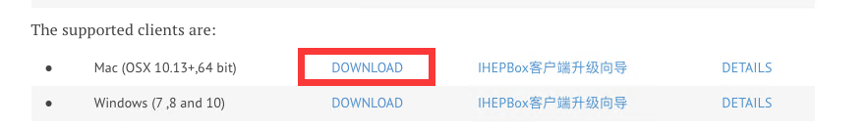
Step 1、
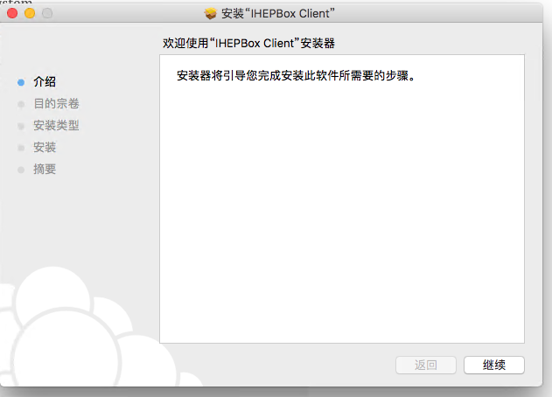
Step 2、
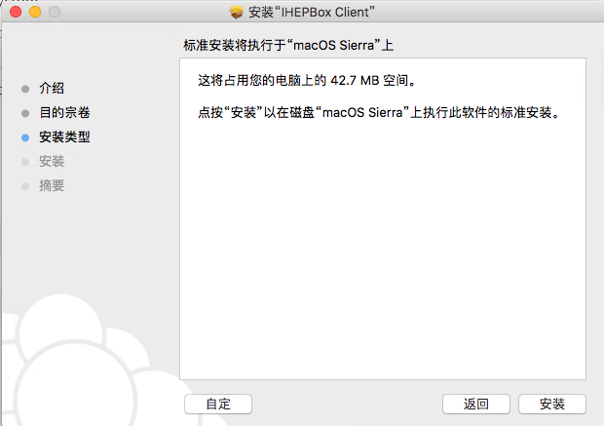

Step 3、
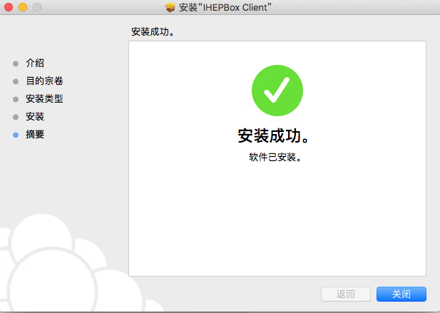
Step 4、
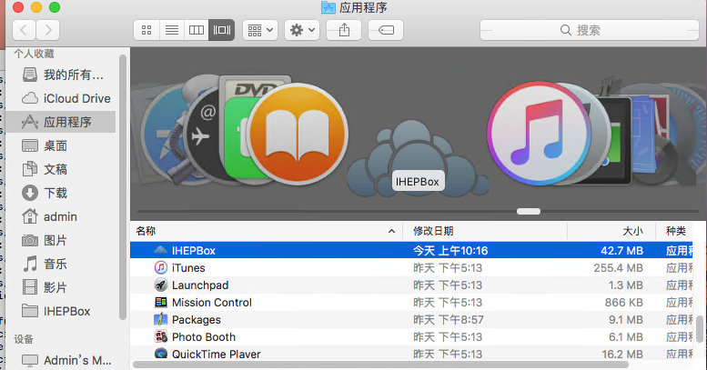

Step 5、需要先将旧账户移除（服务器地址默认不变）
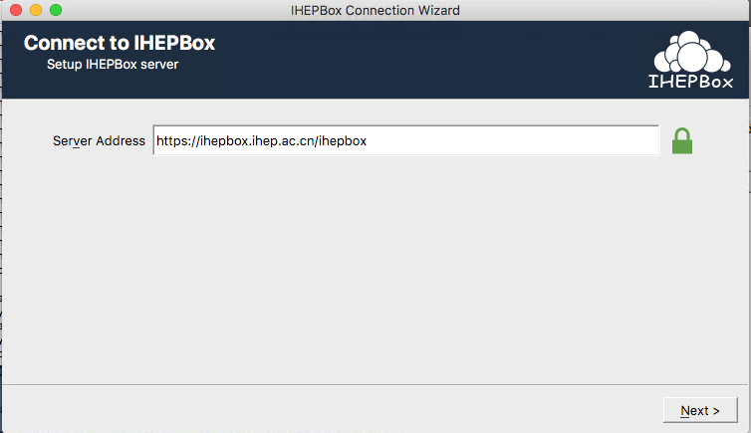
Step 6、
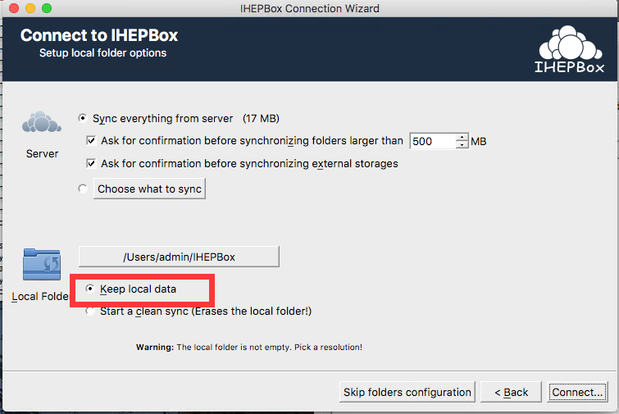
Step 7、
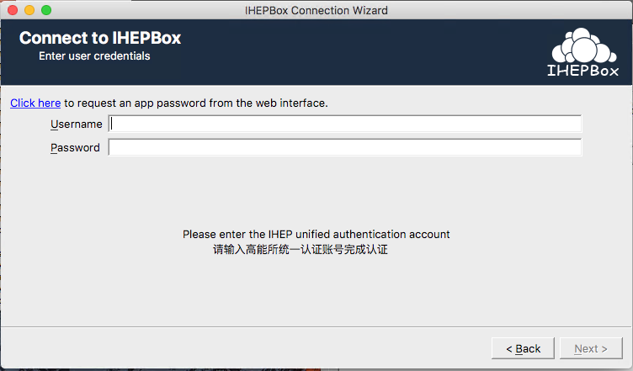
Step 8、（如果文件较多，建议先勾选一两个文件夹，等同步成功之后再勾选其他文件夹）
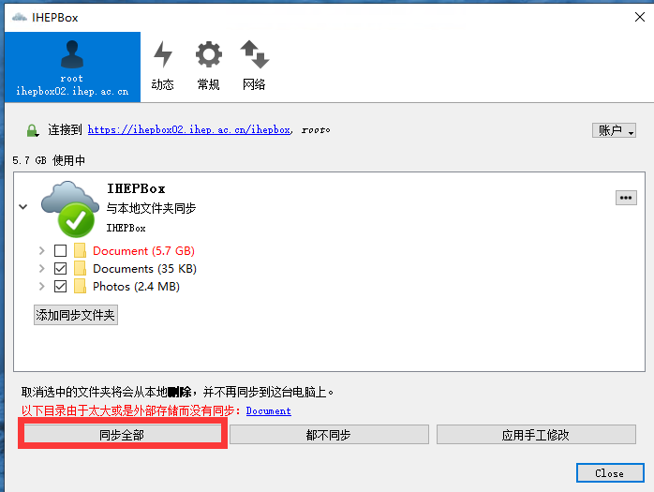
Step 9、
